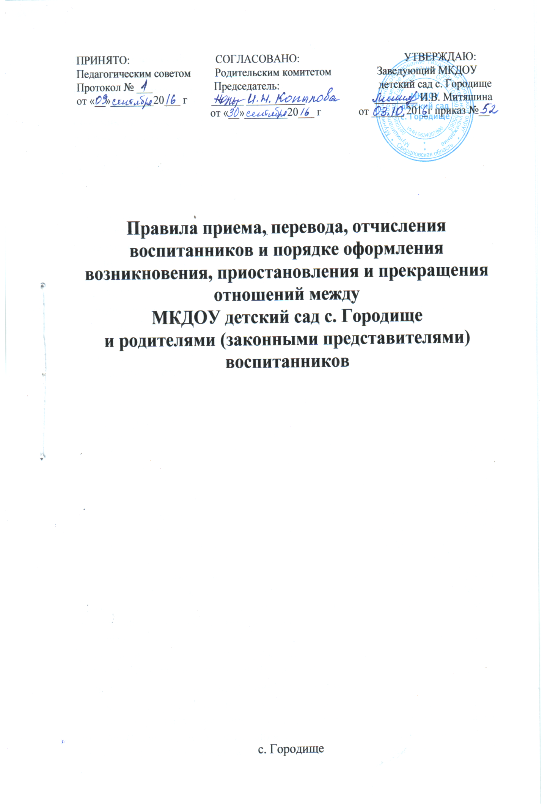

1. Общие положения

1.1. Настоящее положение о приеме переводе, отчислении воспитанников и порядке оформления возникновения, приостановления и прекращения отношений между МКОУ ООШ с. Городище и родителями (законными представителями) воспитанников (далее - Правила) разработано в целях соблюдения конституционных прав граждан РФ на образование дошкольного уровня, исходя из принципов общедоступности и бесплатности общего образования, реализации государственной политики в области образования, защиты интересов ребенка и удовлетворения потребностей семьи в получении ребенком дошкольного образования.

* 1. Данные Правила разработано МКОУ ООШ с. Городище (далее - МКОУ) самостоятельно в соответствии с законодательством Российской Федерации и Порядком приема и отчисления детей в муниципальных казенных образовательных учреждениях, реализующих программы дошкольного образования, на основание Федерального Закона № 273-ФЗ от 29.12.2012 г. «Об образовании в РФ, СанПин 2.4.1.3049-13, Административного регламента о предоставлении муниципальной услуги ТГО от 09.07.2014 г № 223, и утверждается приказом директора МКОУ ООШ с. Городище.

1.3.Настоящие Правила регламентирует упорядочение приёма, перевода, отчисления и порядка оформления возникновения, приостановления и прекращения отношений между ДОУ и родителями (законными представителями) воспитанников, социальной поддержки семей, имеющих льготы, предусмотренные действующим законодательством.

1.4.Прием в ДОУ осуществляется в соответствии с:

* Конституцией Российской Федерации, (ст.43,62);
* Федеральным законом от 29.12.2012 №273-ФЗ «Об образовании в Российской Федерации»;
* Федеральным законом от 31.05.2002 № 62-ФЗ «О гражданстве Российской Федерации»,
* Санитарно-эпидемиологическими правилами и нормативами СанПиН 2.4.1.3049-13 «Санитарно-эпидемиологические требования к устройству, содержанию и организации режима работы в дошкольных организациях»,
* Федеральным законом 152-ФЗ «О персональных данных» от 27.07.2006г.
* Приказом Минобрнауки России от 30.08.2013г. № 1014 «Об утверждении порядка организации и осуществления образовательной деятельности по основным общеобразовательным программам - образовательным программам дошкольного образования»;
* Порядком приема на обучение по образовательным программам дошкольного образования, утвержденного приказом Министерства образования и науки Российской Федерации

- нормативными актами Управления образования ТГО;

1.5.Учет детей, имеющих право на получение дошкольного образования и проживающих на территории муниципального образования ТГО и форм получения дошкольного образования, определённых родителями (законными представителями) детей осуществляют органы местного самоуправления МО ТГО.

1.6. В приеме в ДОУ может быть отказано только по причине отсутствия в нем свободных мест.

1.7. В случае отсутствия мест в ДОУ родители (законные представители) ребёнка для решения вопроса о его устройстве в другую дошкольную образовательную организацию обращаются непосредственно к Учредителю - администрации МО ТГО - Управления образованием.

1.8. Перевод ребёнка в смежную возрастную группу может осуществляться в течение учебного года по заявлению родителей при наличии свободных мест.

1. Порядок комплектования ДОУ
   1. Порядок комплектования ДОУ определяется Учредителем в соответствии с законодательством Российской Федерации и Административным регламентом Управления образованием от 09.07.2014 г. № 223
2. Прием детей в ДОУ, возникновение образовательных отношений

3.1. Прием детей на обучение в ДОУ проводится на принципах равных условий приема для всех поступающих, за исключением лиц, которым в соответствии с требованиями действующего законодательства предоставлено право на внеочередное (первоочередное) предоставление места в дошкольной организации.

* 1. ДОУ осуществляет прием детей для получения дошкольного образования в соответствии с основной образовательной программой дошкольного образования и лицензией на право ведения образовательной деятельности.
  2. ДОУ обязан ознакомить родителей (законных представителей) детей, поступающих в ДОУ с Уставом МКОУ ООШ с. Городище, лицензией на право осуществления образовательной деятельности, образовательной программой дошкольного образования, правилами внутреннего распорядка обучающихся и другими документами, регламентирующими организацию образовательного процесса, копии указанных документов размещены на информационном стенде и в сети Интернет на своем официальном сайте .
  3. На информационном стенде ДОУ размещает информацию о документах, которые необходимо представить директору МКОУ ООШ с. Городище для приема ребенка в ДОУ и о сроках приема указанных документов.
  4. В ДОУ принимаются дети из списка детей, которым место в дошкольной организации предоставляется в результате комплектования.
  5. Дети принимаются в ДОУ в течение всего календарного года по мере освобождения в них мест или создания новых мест.
  6. При приёме ребёнка в ДОУ между МКОУ ООШ с. Городище и родителями (законными представителями) ребенка, в обязательном порядке заключается договор о содержании ребенка в ДОУ в 2 экземплярах, один экземпляр остается у родителей (законных представителей).
     1. Договор заключается в простой письменной форме;
     2. В договоре должны быть указаны основные характеристики предоставляемой услуги (взаимные права, обязанности и ответственность сторон, возникающие в процессе воспитания и обучения, развития, присмотра и ухода и оздоровления детей, длительность пребывания ребёнка в ДОУ, а также расчёт размера платы, взимаемой с родителей (законных представителей) и условия и сроки оплаты.
     3. Договор не может содержать условий ограничивающих права сторон, установленных законодательством или снижающих уровень гарантий воспитанников.
  7. Дети с ограниченными возможностями здоровья принимаются на обучение по адаптивной основной общеобразовательной программе только с согласия родителей (законных представителей) и на основании рекомендаций психолого- медико-педагогической комиссии.
  8. Приём детей осуществляется по личному заявлению родителей (законных представителей) детей при предъявлении заведующей ДОУ или уполномоченному лицу документа, удостоверяющего личность одного из родителей (законных представителей) детей, и медицинского заключения об отсутствии противопоказаний для посещения детьми ДОУ.
  9. При приеме детей иностранных граждан, лиц без гражданства, в том числе соотечественников за рубежом, указанный перечень документов может быть дополнен иными документами в соответствии с законодательством Российской Федерации и международными договорами Российской Федерации.
  10. Требования представления других документов в качестве основания для приема детей в ДОУ не допускается.
  11. В заявлении о приеме родителями (законными представителями) ребенка указываются следующие сведения о ребенке:

- фамилия, имя, отчество (последнее - при наличии);

- дата и место рождения;

- реквизиты свидетельства о рождении;

-фамилия, имя, отчество (последнее - при наличии) родителей (законных представителей);

- адрес проживания ребенка, его родителей (законных представителей).

3.13. В заявлении фиксируется факт ознакомления родителей (законных представителей) ребенка, в том числе через информационные системы общего пользования, с лицензией на право осуществления образовательной деятельности, уставом МКОУ ООШ с. Городище, образовательной программой, и заверяется личной подписью родителей (законных представителей) с расшифровкой подписи и датой.

Форма заявления размещается на информационном стенде и сайте МКОУ ООШ с. Городище.

3.14. Родители (законные представители) представляют документы, необходимые для приема ребенка в ДОУ, в сроки установленные Учредителем.

3.15. В случае невозможности представления документов в срок родители (законные представители) детей информируют об этом директора МКОУ ООШ с. Городище на личном приеме в письменной произвольной форме, совместно с ним определяют дополнительный срок представления документов.

3.16. Заявление о приеме и прилагаемые к нему документы, представленные родителями (законными представителями) детей, регистрируются директором МКОУ ООШ с. Городище или уполномоченным им должностным лицом, ответственным за прием документов, в журнале приема заявлений о приеме в дошкольную организацию (Предоставляя документы, указанные в п.2.6 и 2.7. настоящего Порядка родители (законные представители) сообщая сведения о ребенке и о себе, оформляют письменное согласие на обработку персональных данных .

3.17. Родителям (законным представителям) детей, представившим документы, выдается расписка о приеме документов, содержащая информацию о перечне представленных документов, контактные телефоны ДОУ и его Учредителя. Расписка заверяется подписью должностного лица, ответственного за прием документов, и печатью МКОУ ООШ с. Городище .

3.18. Родители (законные представители), представившие в МКОУ ООШ заведомо ложные документы или недостоверную информацию, несут ответственность, предусмотренную законодательством Российской Федерации.

3.19. Директор МКОУ ООШ издает приказ о зачислении детей в дошкольное учреждение в течение трех рабочих дней после предоставления родителями (законными представителями) необходимых документов, в соответствии с пунктами 3.9. и 3.10. настоящего Порядка. Приказ размещается на информационном стенде и в сети Интернет на официальном сайте МКОУ ООШ .

3.20. Ежегодно на 01сентября директор МКОУ ООШ утверждает количественный состав сформированных групп в приказе о комплектовании. В книге учета движения детей, которая прошита, пронумерована и скреплена печатью, регистрируются сведения о детях, родителях (законных представителях) и ведется контроль за движением контингента детей в ДОУ.

3.21. Дети, родители (законные представители) которых не представили необходимые для приема документы в соответствии с пунктами настоящего Положения, остаются в списке детей, нуждающихся в предоставлении места в ДОУ.

Место в ДОУ такому ребенку предоставляется при освобождении мест в соответствующей возрастной группе в течении года.

1. Сохранение за ребенком места в ДОУ, приостановление отношений.
   1. За ребенком сохраняется место в ДОУ в случае:

* непосещения по болезни,
* карантину,
* в оздоровительный период,
* в период отпуска родителей (законных представителей)
* ремонтные работы
* нарушение температурного режима

и в других случаях непосещения ребенком дошкольной организации по уважительным причинам.

* 1. Приостановление отношений по инициативе родителей (законных представителей) на основании письменного заявления одного из родителей (законных представителей) .
  2. При приостановлении отношений приказ директора не издаётся. Заявление об отсутствии ребёнка передаётся медицинскому работнику, лицу ответственному за посещаемость в ДОУ.

1. Прекращение образовательных отношений, отчисление из ДОУ
   1. Отчисление, прекращение образовательных отношений.
      1. При выбывании воспитанников из ДОУ в следующих случаях:

* в связи с получением дошкольного образования (завершением обучения);
  + 1. При прекращении образовательных отношений досрочно в следующих случаях:
* по инициативе родителей (законных представителей) детей, в том числе в случае перевода ребёнка для продолжения освоения образовательной программы в другое ДОУ;
* на основании медицинского заключения о состоянии здоровья ребёнка, препятствующего его дальнейшему пребыванию в ДОУ;
* по обстоятельствам, не зависящим от воли родителей (законных представителей) детей и ДОУ, в том числе в случаях ликвидации ДОУ, аннулирования лицензии на осуществление образовательной деятельности.
  1. Родители (законные представители) вправе расторгнуть взаимоотношения лишь при условии оплаты МКОУ ООШ фактически понесенным им расходов.
  2. Факт прекращения образовательных отношений между МКОУ ООШ , в лице директора , и родителями (законными представителями) ребёнка регламентируется приказом директора МКОУ ООШ на основании заявления.